**9 класс. Город, в котором мы живем**

(34 ч, 1 ч в неделю)

Мы мало изучаем город, мы просто в нем живем.

Валерий Брюсов

Город — среда жизни для преобладающей части населения планеты. По прогнозам Комиссии народонаселения экономического и социального совета ООН, к концу нынешнего столетия в городах будет проживать более половины населения земного шара.

В настоящее время получили развитие несколько научных направлений изучения города как особой среды обитания. Одно из них — экология города - научная дисциплина, изучающая закономерности взаимодействия человека с городской средой. Данная программа разработана с учетом основных положений как вышеназванной, так и ряда других смежных наук: аркологии, антропоэкологии, медицинской экологии.

Элементы экологии города включены в различные образовательные области и изучаются в таких учебных дисциплинах, как география, биология, химия, физика. Однако фрагментарное знакомство с отдельными особенностями его структуры, закономерностями функционирования, условиями сохранения экологического равновесия не создает целостного представления о городе как о сложной многоуровневой системе.

В предлагаемом курсе обобщаются и интегрируются знания о городе как особом типе социоприродных экосистем, формируются разнообразные теоретические, оценочные и практические умения экологического характера.

**Цель** данного курса — воспитание ответственного отношения подростков к городской среде на основе интеграции знаний и ценностных ориентаций.

Одна из основных **задач** курса состоит в том, чтобы помочь школьникам освоить методики, позволяющие:

* выявлять наиболее актуальные для города экологические проблемы;
* получать качественные и количественные показатели экологического
* состояния городской среды;
* использовать полученные данные для прогнозирования дальнейших
* изменений и поиска решения экологических проблем своего города.

Предлагаемое распределение учебного времени достаточно условно, т.к. изучение курса связано с выполнением большого количества практических работ непосредственно в городской среде. Целесообразно, чтобы учитель самостоятельно устанавливал периодичность и продолжительность занятий в зависимости от конкретных условий учебного заведения и возможностей школьников.

**Введение (1 ч)**

Человек в городе. Понятие “городская среда”. Аспекты рассмотрения городской среды: природный, технический, социальный и культурно-исторический. Экологический подход к изучению городской среды.

Я - горожанин. Сравнительная характеристика городской и сельской среды. Положительные и отрицательные стороны жизни в городе.

Перспективы развития современных городов, учитывающие исторически сложившуюся большую приспособленность человека к жизни в сельской местности.

**Тема 1.** Человек и город: взаимообусловленность существования и развития (2 ч)

Влияние природных условий на расселение и занятия людей. Первые поселения. Возникновение городов. Экологические связи города с прилегающими территориями.

Роль городов в истории развития человечества. Изменения в биосфере, связанные с ростом городов на планете.

Нарастание экологической нестабильности в связи с ростом городов.

Необходимость разумного регулирования потребностей людей в условиях городской жизни.

Деловая игра: "В поисках трех аргументов".

**Тема 2.** Город как система (3 ч)

Город - сложная многоуровневая открытая система. Социальные, технические и природные элементы города. Фундаментальные особенности города как системы: урбанистическая концентрация, многофункциональность, динамизм, саморазвитие, историческая многослойность, противоречивость и проблемность.

Подсистемы города: население, экономическая база, сфера жизнеобеспечения.

Экосистемный подход к изучению городской среды. Теоретические и эмпирические методы изучения состояния и динамики развития различных элементов и подсистем города. Экологическая экспертиза, экологический мониторинг, моделирование.

Социологические методы: опросы, анкетирование, интервьюирование.

*Практические работы*:

1. Изучение восприятия человеком отдельных элементов городского

ландшафта, городской среды в целом.

2. Изучение самоощущения человека в различных пространствах города.

Выявление районов города, вызывающих топофильные и топофобные образы.

3. "Красота и индивидуальность нашего города": оценка качеств,

определяющих индивидуальность города.

4. "Мой город сегодня и полвека назад": интервью дают старожилы.

5. Определение рейтинга экологических проблем города.

**Тема 3.** Городские экосистемы: контроль за состоянием и условия сохранения экологического равновесия (3 ч)

Изучение разнообразия городских экосистем, их структуры.

Характеристика факторов, влияющих на устойчивость городских экосистем: многообразие видов живых организмов, окружающий ландшафт, типы городской застройки, прилегающие природные экосистемы и др.

Экологическая экспертиза. Планирование этапов экспертизы: исследовательского, аналитического и проектного. Особенности экспертизы различных экосистем города: водоема, реки, парка, городского пустыря, жилого района и т.д.

Экологический мониторинг городской среды. Подсистемы мониторинга. Служба городского экологического мониторинга. Экологическая полиция.

Условия сохранения экологического равновесия между урбанизированными и природными компонентами экосистем города.

*Практические работы*:

1. Составление карты разнообразия экосистем города и их состояния.

2. Выявление и паспортизация памятников природы на территории города (родников, геологических обнажений, отдельных деревьев, уникальных природных комплексов и др.).

3. Разработка проектов озеленения территории школы, жилого дома, зимнего сада.

4. Самооценка отношения к природе и самоконтроль личного участия в изучении, сохранении и улучшении состояния городской среды

5. Участие в работе по улучшению состояния различных экосистем города.

Деловая игра: "Экологический баланс".

Дискуссия "Бездомные животные в городе".

**Тема 4.** Проблема водоснабжения города (3 ч)

Система снабжения города питьевой водой: исторический экскурс.

Современная система водоснабжения. Путь движения воды от источника к вашему дому (школе).

Системы водоочистки. Основные направления совершенствования водоснабжения города. Культура водопотребления: экономное и рациональное использование воды в быту.

*Практические работы:*

1. Изучение качества воды в районе водозабора.

2. Моделирование различных этапов водоочистки: отстаивание, фильтрование, хлорирование, дистилляция.

3. Социологический опрос "Экономно ли мы расходуем воду?"

4. Расчет среднесуточного потребления воды вашей семьей (школой).

Разработка рекомендаций по экономному использованию воды. Экскурсия на водозабор или водоочистные сооружения.

**Тема 5.** Город и бытовые отходы (3 ч)

Общая классификация отходов. Способы избавления от отходов: частичная утилизация, захоронение на полигонах, свалки, мусоросжигательные заводы и др.

Зависимость количества и соотношения различных компонентов бытовых отходов от экономических условий и уровня экологического сознания населения.

Основные направления решения проблемы бытовых отходов: раздельный сбор компонентов бытового мусора, рециклинг (повторное использование), компостирование.

*Практические работы:*

1. Изучение качественных и количественных характеристик бытовых отходов, производимых одной семьей за неделю.

2. Социологический опрос: "Как сделать наш город чистым?"

3. Оформление (фото)выставки "Мусор от А до Я": Наиболее распространенные виды мусора на наших улицах и во дворах; ущерб окружающей среде и здоровью человека; время разложения; конечные продукты разложения; возможные виды переработки.

4. Конкурс проектов "Не будем расточительны - не будем нуждаться!"

Деловая игра: "Биржа отходов".

Экскурсия: посещение специально оборудованного места складирования твердых отходов (полигона), мусоросжигательного завода, завода по переработке и утилизации какого-либо из видов бытовых отходов.

**Тема 6.** Автомобиль в городе: проблемы и поиски решений (3 ч)

Автомобильный транспорт - экологическая проблема № 1. Различные аспекты этой проблемы. Загрязнение окружающей среды (воды, воздуха, почвы) оксидами углерода и азота, свинцом, кадмием, сажей, продуктами, образующимися при истирании деталей автомобиля и др. Автомобили и фотохимический смог.

Проблемы, связанные с большим количеством сырья и энергии, необходимых при производстве и эксплуатации автомобилей. Проблемы, связанные с дорожным строительством и ростом сети автомобильных дорог. Транспортные аварии.

Экологическая грамотность водителя как одно из важнейших направлений решения комплекса проблем, связанных с автомобильным транспортом в городе.

*Лабораторные работы*:

1. Определение содержания свинца в растениях.

2. Определение содержания хлоридов в городских почвах.

*Практические работы:*

1. "Автомобиль в городе": анкетирование владельцев легковых автомобилей.

2. Транспорт будущего. Разработка проектов новых средств передвижения.

Дискуссия: "Автомобиль - "за" и "против".

**Тема 7.** Производство и потребление электроэнергии в городе (2 ч)

Традиционные источники энергии: запасы и потребление. Влияние, которое оказывают на городскую среду электростанции, работающие на различных видах топлива.

Основные потребители электроэнергии в городе: промышленные предприятия, бытовой сектор, транспорт.

Перспективы энергетики: анализ основных тенденций решения энергетической проблемы.

*Практические работы:*

1. Анкета для всей семьи: "Экономно ли ваша семья расходует электроэнергию?"

2. Изучение мнения жителей города: "Угрожает ли нам энергетический голод?"

3. Разработка проектов нетрадиционных методов получения электроэнергии.

Дискуссия: "Атомная энергия - неизбежный результат технического прогресса? (Экономические и социальные аспекты атомной энергетики.)"

**Тема 8.** Здоровье горожанина (6 ч)

Факторы городской среды, оказывающие влияние на здоровье человека в городе. Высокая плотность городского населения: влияние на эпидемиологическую обстановку, частоту возникновения стрессовых ситуаций и т.д.

Влияние физического и химического загрязнения окружающей среды на здоровье горожан.

Образ жизни человека и его здоровье: причинно-следственные связи. Рациональное питание. Опасность, связанная с потреблением алкоголя и наркотиков.

Установление корреляции между действием различных факторов и изменением состояния здоровья городского населения.

*Практические работы*:

1. Тест на индивидуальное восприятие различного уровня шума.

2. Социологический опрос жителей города о проблеме шумового загрязнения.

3. Нанесение на план города (района) выявленных источников химического и физического загрязнения.

4. Тест "Стресс". Определение индивидуальной устойчивости к стрессам.

5. "Проверьте свой образ жизни": таблица самоконтроля.

6. Практикум "Ваше питание". Составление "приходно-расходной" модели организма человека.

7. Курение как фактор риска (социологический опрос).

8. Анализ статистических данных об отрицательном воздействии алкоголя, табачного дыма на человека. Решение задач.

Психологический тренинг "Антистресс".

**Тема 9.** Жилье человека в городе (6 ч)

Городская квартира как экосистема. Особенности действия на человека абиотических и биотических факторов среды в жилом помещении.

Домашние животные: проблемы содержания и поиск решений. Комнатные растения - обязательный элемент домашнего интерьера. Основные приемы фитодизайна.

*Практические работы:*

1. Анализ нормативных документов по экологической безопасности жилых помещений. Решение задач с использованием справочного материала.

2. "Соответствует ли ваша квартира экологическим нормативам?"

3. Тест "Дом, в котором я хочу жить".

4. "Я строю дом": разработка проекта дома, основанного на принципах экологической целесообразности.

5. Оформление экологического паспорта школы по результатам предварительного обследования здания.

**Тема 10**. Город будущего — будущее города (2 ч)

Перспективы развития городов. Город будущего - экологичный город. Основная характеристика экологичного города - равновесие между природной и урбанизированной средой. Экологизация городской среды на основе системного подхода: одновременное восстановление природной среды, качества жизни, экологического равновесия и устойчивого развития.

Направления экологизации городов: экологизация существующих городов путем создания новых экологичных кварталов и микрорайонов; строительство новых экологичных городов - экосити (экополисов).

Экореконструкция и экореставрация городских ландшафтов.

*Практические работы*:

1. Проведение социологического опроса жителей о перспективах изменения экологической ситуации в городе.

2. "Тенденции". Описание динамики изменения экологических характеристик вашего города на основе анализа параметров, характеризующих его нынешнее экологическое состояние.

3. "Город будущего". Разработка проекта города будущего с учетом заданных параметров (численность населения, характер энергообеспечения, система общественного транспорта и т.п.).

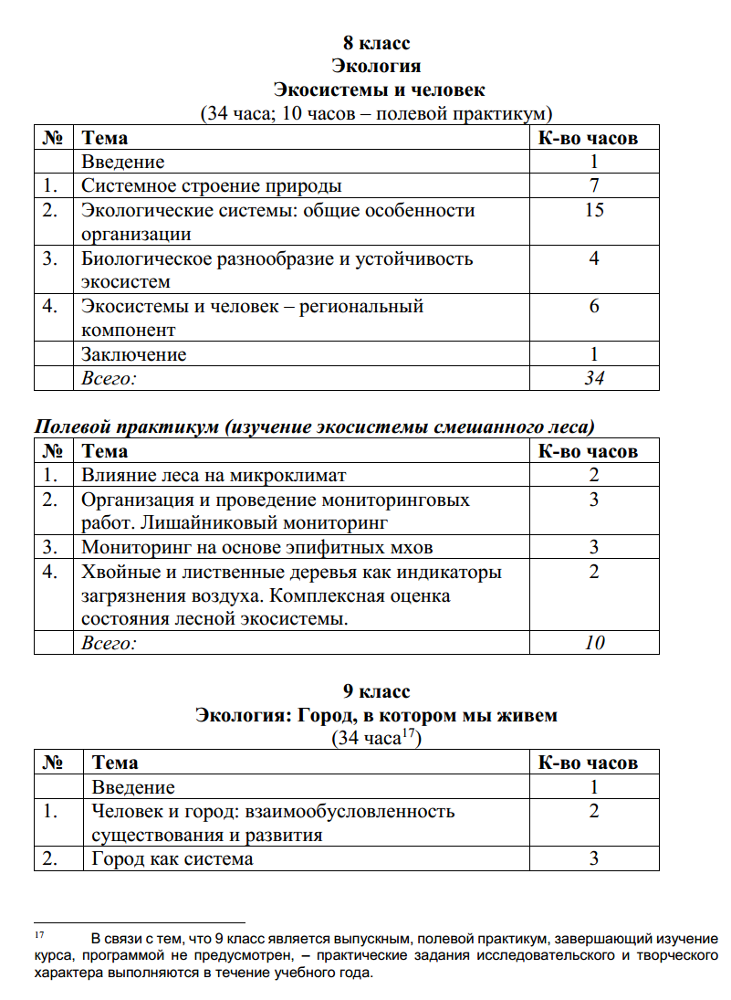

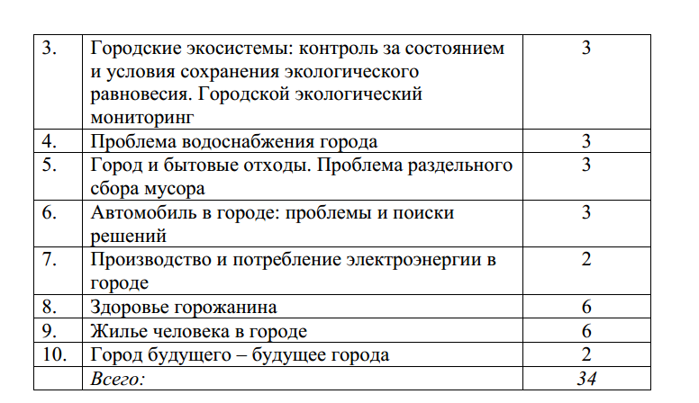

**УЧЕБНО-МЕТОДИЧЕСКОЕ И МАТЕРИАЛЬНО-ТЕХНИЧЕСКОЕ ОБЕСПЕЧЕНИЕ ОБРАЗОВАТЕЛЬНОЙ ДЕЯТЕЛЬНОСТИ**

Самкова В.А. Экология. 5 – 9 кл.: примерная рабочая программа. – М.:

Академкнига/Учебник, 2015.

Самкова В.А., Шурхал Л.И., Козленко С.И. Экология. 5 кл.: учебное пособие.

– М.: Академкнига/Учебник, 2010 и последующие годы издания.

Самкова В.А., Шурхал Л.И. Экология. 5 кл.: практикум. - М.:

Академкнига/Учебник, 2011 и последующие годы издания.

Самкова В.А., Шурхал Л.И. Экология. 6 кл.: учебное пособие. - М.:

Академкнига/Учебник, 2010 и последующие годы издания.

Самкова В.А., Шурхал Л.И. Экология. 7 кл.: учебное пособие. - М.:

Академкнига/Учебник, 2010 и последующие годы издания.

Самкова В.А., Шурхал Л.И. Экология. 8 кл: учебное пособие . - М.:

Академкнига/Учебник, 2013 и последующие годы издания.

Готовятся к изданию:

Самкова В.А., Шурхал Л.И. Экология. 9 кл: учебное пособие. - М.:

Академкнига/Учебник, 2014.

Самкова В.А, Шурхал Л.И. Экология. 5 кл.: методическое пособие.

Самкова В.А., Шурхал Л.И. Экология. 6 кл.: практикум.

Самкова В.А., Шурхал Л.И. Экология. 6 кл.: методическое пособие.

Самкова В.А., Шурхал Л.И. Экология. 7 кл.: практикум.

Самкова В.А., Шурхал Л.И. Экология. 7 кл.: методическое пособие.

Самкова В.А., Шурхал Л.И. Экология. 8 кл.: практикум.

Самкова В.А., Шурхал Л.И. Экология. 8 кл.: методическое пособие.

Самкова В.А., Шурхал Л.И. Экология. 9 кл.: практикум.

Самкова В.А., Шурхал Л.И. Экология. 9 кл.: методическое пособие.